 | MAURITIUS INVERNO 2023
 | Voli di linea dall'Italia dal 16 Gennaio al 31 marzo 2023
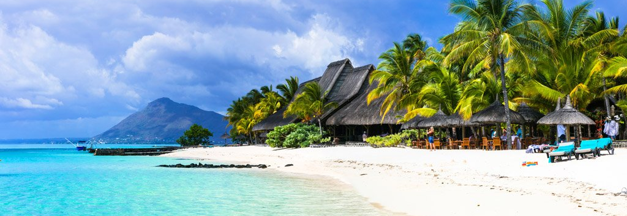
Volo + 7 notti Hotel prescelto + trasferimenti e assistenza
Partenze dall'Italia | Tratt. | Quota in doppia | Giorno extra
Mont Choisy Coral Azur Beach Resort 3* (Trou Aux Biches) | HB | € 1142 | € 51
Casuarina Resort & Spa 3* (Trou-aux-Biches) | HB | € 1297 | € 73
Manisa 3* (Flic-en-Flac) | AI | € 1300 | € 74
Aanari Hotel & Spa 3* (Flic en Flac) | FB | € 1442 | € 94
Jalsa Beach Hotel & Spa 4* (Cote Est) | FB | € 1505 | € 103
Villas Caroline 3* (Flic en Flac) | HB | € 1525 | € 106
Friday Attitude 3* (Trou D'Eau Douce) | HB | € 1686 | € 129
Solana Beach 4* (Belle Mare) | HB | € 1690 | € 129
The Ravenala Attitude 4* (Balaclava) | HB | € 1696 | € 130
Sofitel Imperial 5* (Flic-en-Flac) | HB | € 1921 | € 162
Preskil Beach Resort 4* (Mahébourg) | HB | € 1931 | € 164
Veranda Pointe aux Biches 4* (Pointe aux Biches) | AI | € 1940 | € 165
Le Cardinal Exclusive Resort 5* (Trou Aux Biches) | HB | € 2385 | € 228
14Cod. Offerta: 565
La quota include: I Voli da/per l'Italia.Trasferimenti da/per aeroporto. Il soggiorno presso la struttura prescelta secondo il trattamento indicato in camera doppia.
La quota non include: Le tasse aeroportuali € 329. Booking Fee e Assicurazione Medico/Bagaglio € 80. Polizza facoltativa SUPERCOVER
Voli Turkish Airlines in classe 'P' fino ad esaurimento posti
Supplemento €100 per persona con Voli di linea Air France/ Air Mauritius in classe 'o'
Sconto Viaggi Di Nozze € 100 per coppia
Alta Stagione dal 1 al 15 gennaio 2023 su richiesta
POLIZZA SUPERCOVER 4% - INCLUDE: FERMO SANITARIO (COVID COVER) - ANNULLAMENTO: FRANCHIGIA 15% SENZA RICOVERO; NESSUNA FRANCHIGIA PER RICOVERI SUPERIORI AI TRE GIORNI. + ASSISTENZA MEDICA: Mondo € 50.000 - Europa € 10.000 + BAGAGLIO + GARANZIA "RISCHIO ZERO" (Riprotezione in caso di cancellazione primo volo).

